INSTALACION DEL JDK8

1. Buscar JDK en el navegador

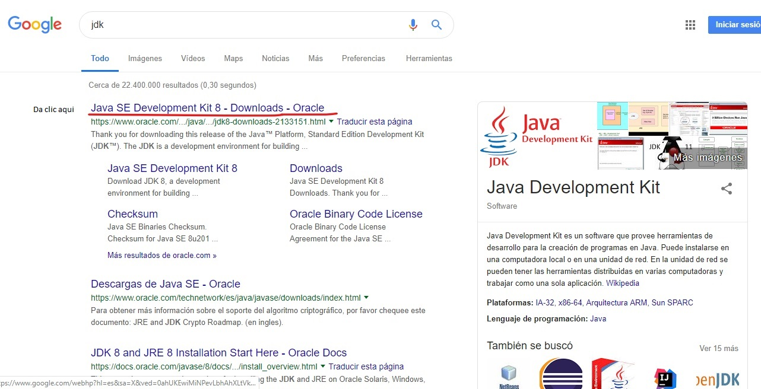

1. Aceptar cookies

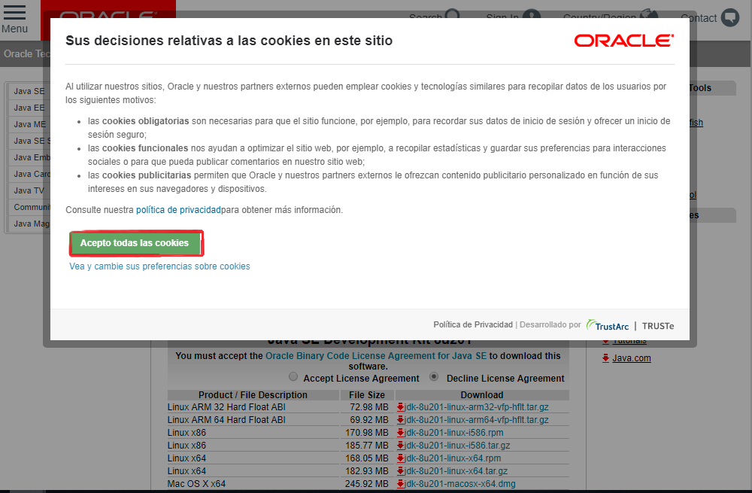

1. Aceptar acuerdo de licencia

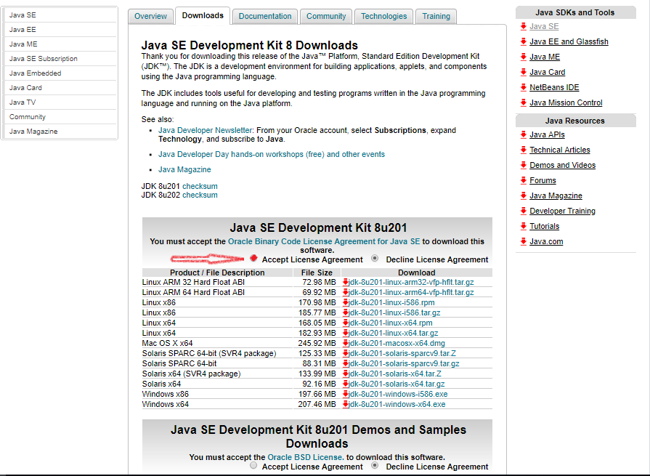

1. Dar clic en el link de la versión correspondiente al sistema operativo

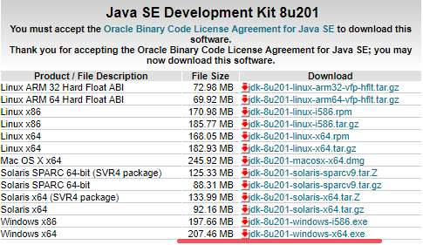

1. Ejecutar el archivo descargado.

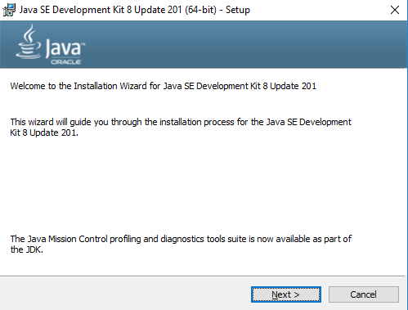

1. Configurar la herramienta (preferiblemente la configuración estandar)

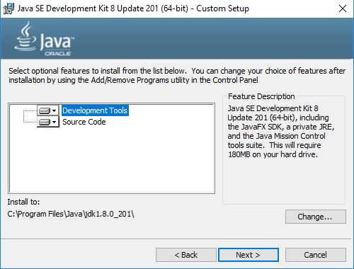

1. Esperar a que se complete el proceso

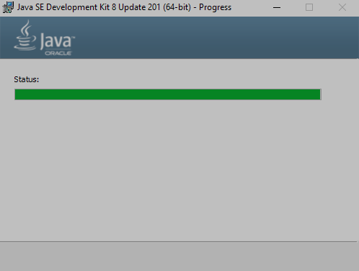

1. Completar la Instalación.

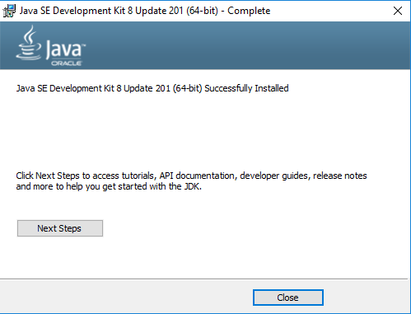

**Configurar la variable de entorno para el JDK**

1. Iremos a las propiedades del equipo e iremos al apartado de ‘Configuración avanzada del sistema’

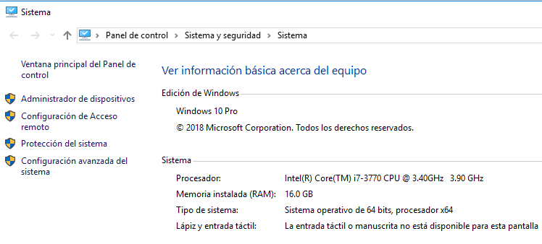

1. Una vez ahí daremos en el lado que dice ‘Variables de entorno’

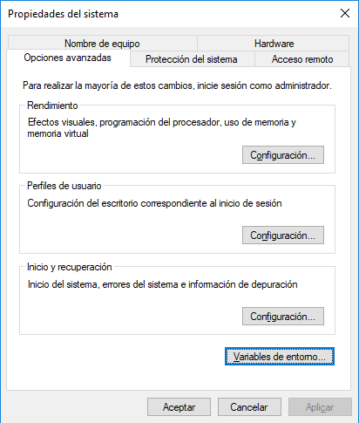

1. Iremos a ‘Variables del sistema’ y vamos a crear una nueva

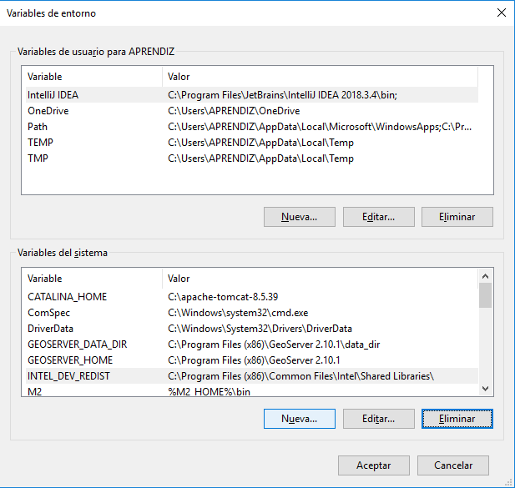

1. Le daremos por nombre ‘JAVA_HOME’ y la direccionamos a donde tenemos instalado el jdk

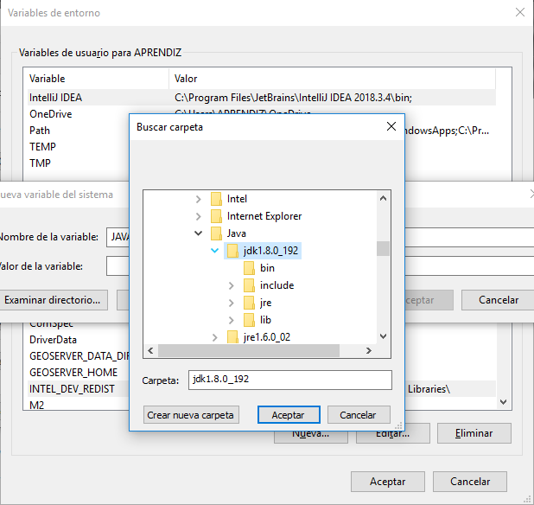

1. Aceptamos y se va a crear

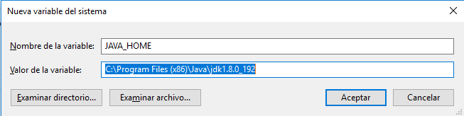

1. Por consiguiente, iremos al apartado de las variables del usuario en el que estemos loggeados y editaremos la que se llama ‘Path’

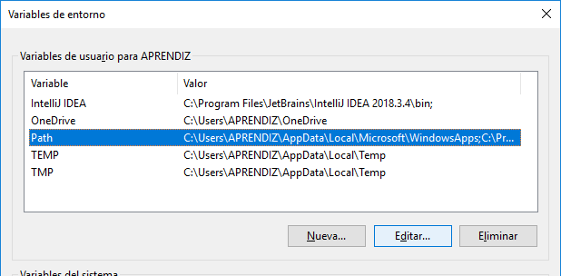

1. Llamaremos la variable creada y la direccionamos a la carpeta ‘bin’

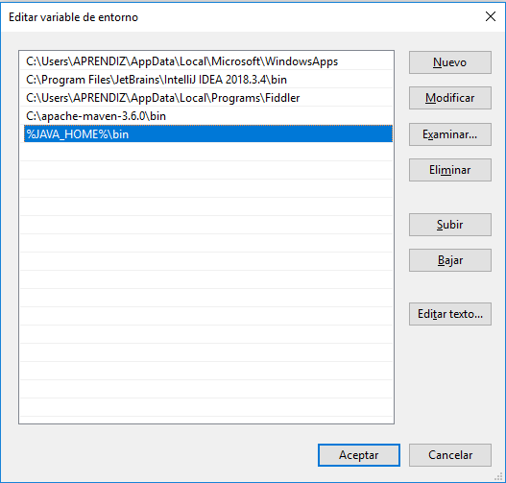

1. Y listo, reiniciamos para que queden los cambios y ya quedará